S08 - Actividad de aprendizaje: Estructuras repetitivas FOR

Alumno:
Franco Alexis Seclen Veliz

Código de alumno:
2616016

Profesor:
Gino Renato Parravidino Jacobo

Ejercicio 1: Escribe un programa que cuente cuántos múltiplos de 3 hay entre 1 y N
Pseudocódigo:
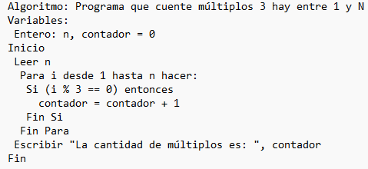
Diagrama de flujo:
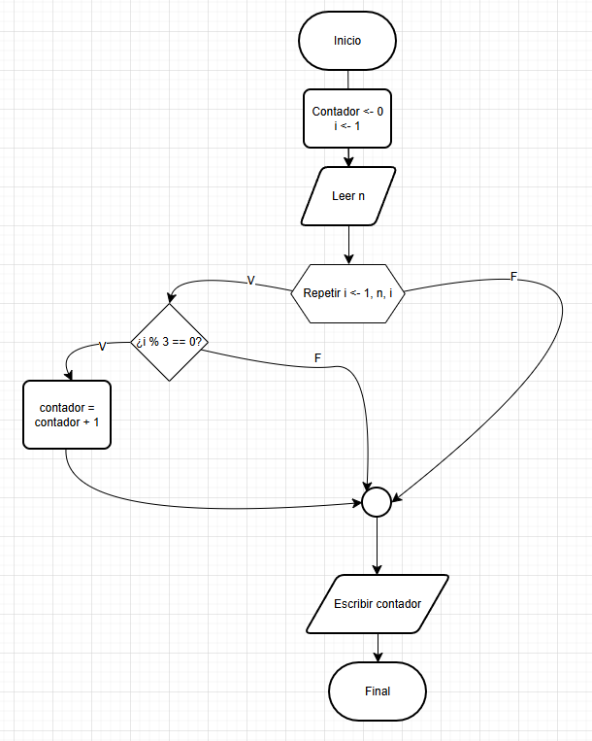

Código en C++:
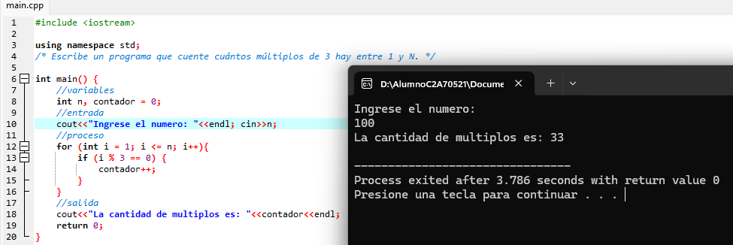
Ejercicio 2: Escribe un programa que pida una cadena al usuario y cuente cuántas vocales contiene.
Pseudocódigo:
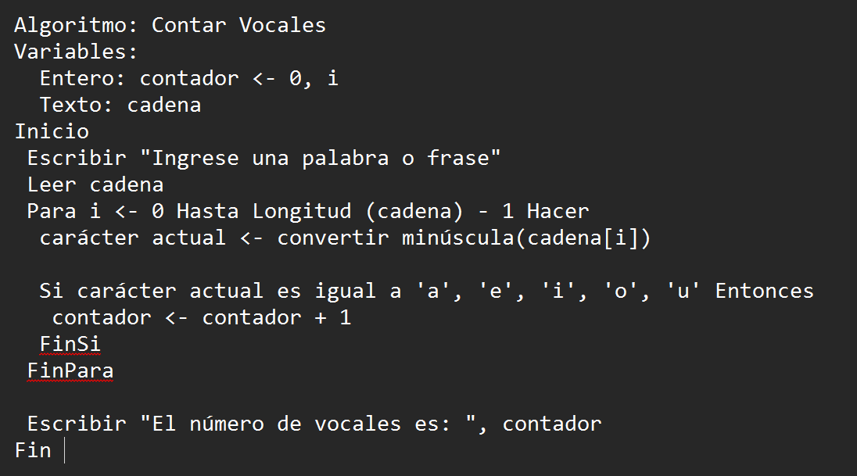
Diagrama de flujo:
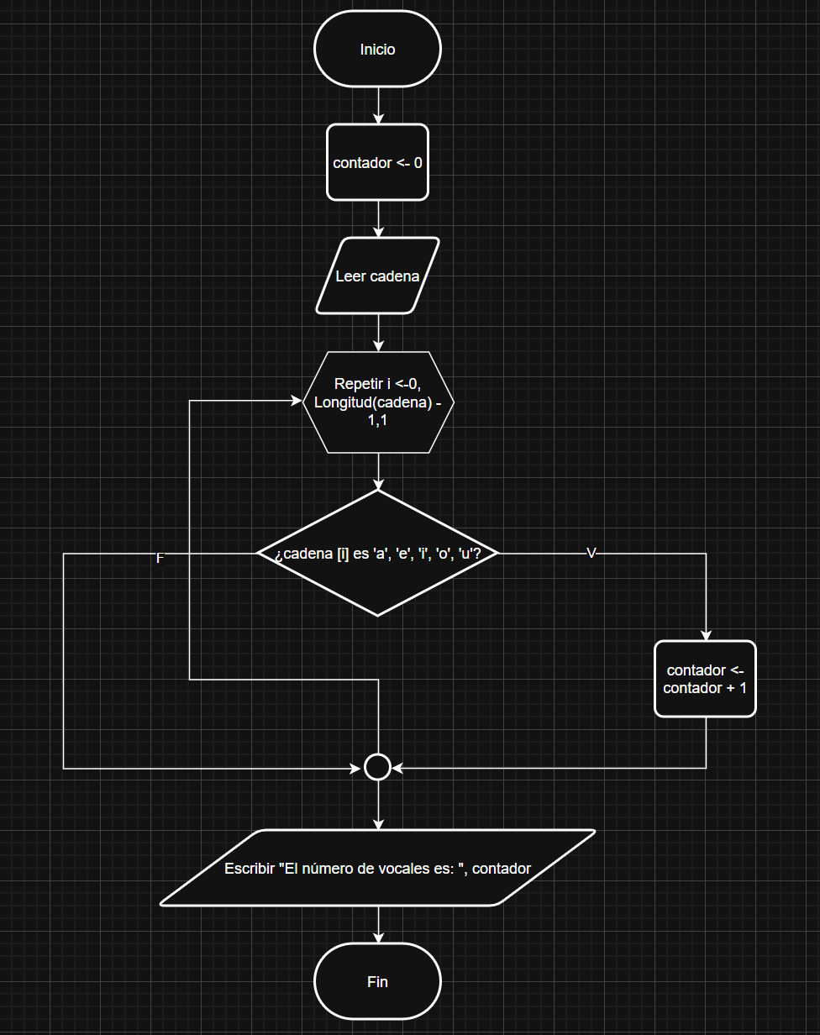
Código:
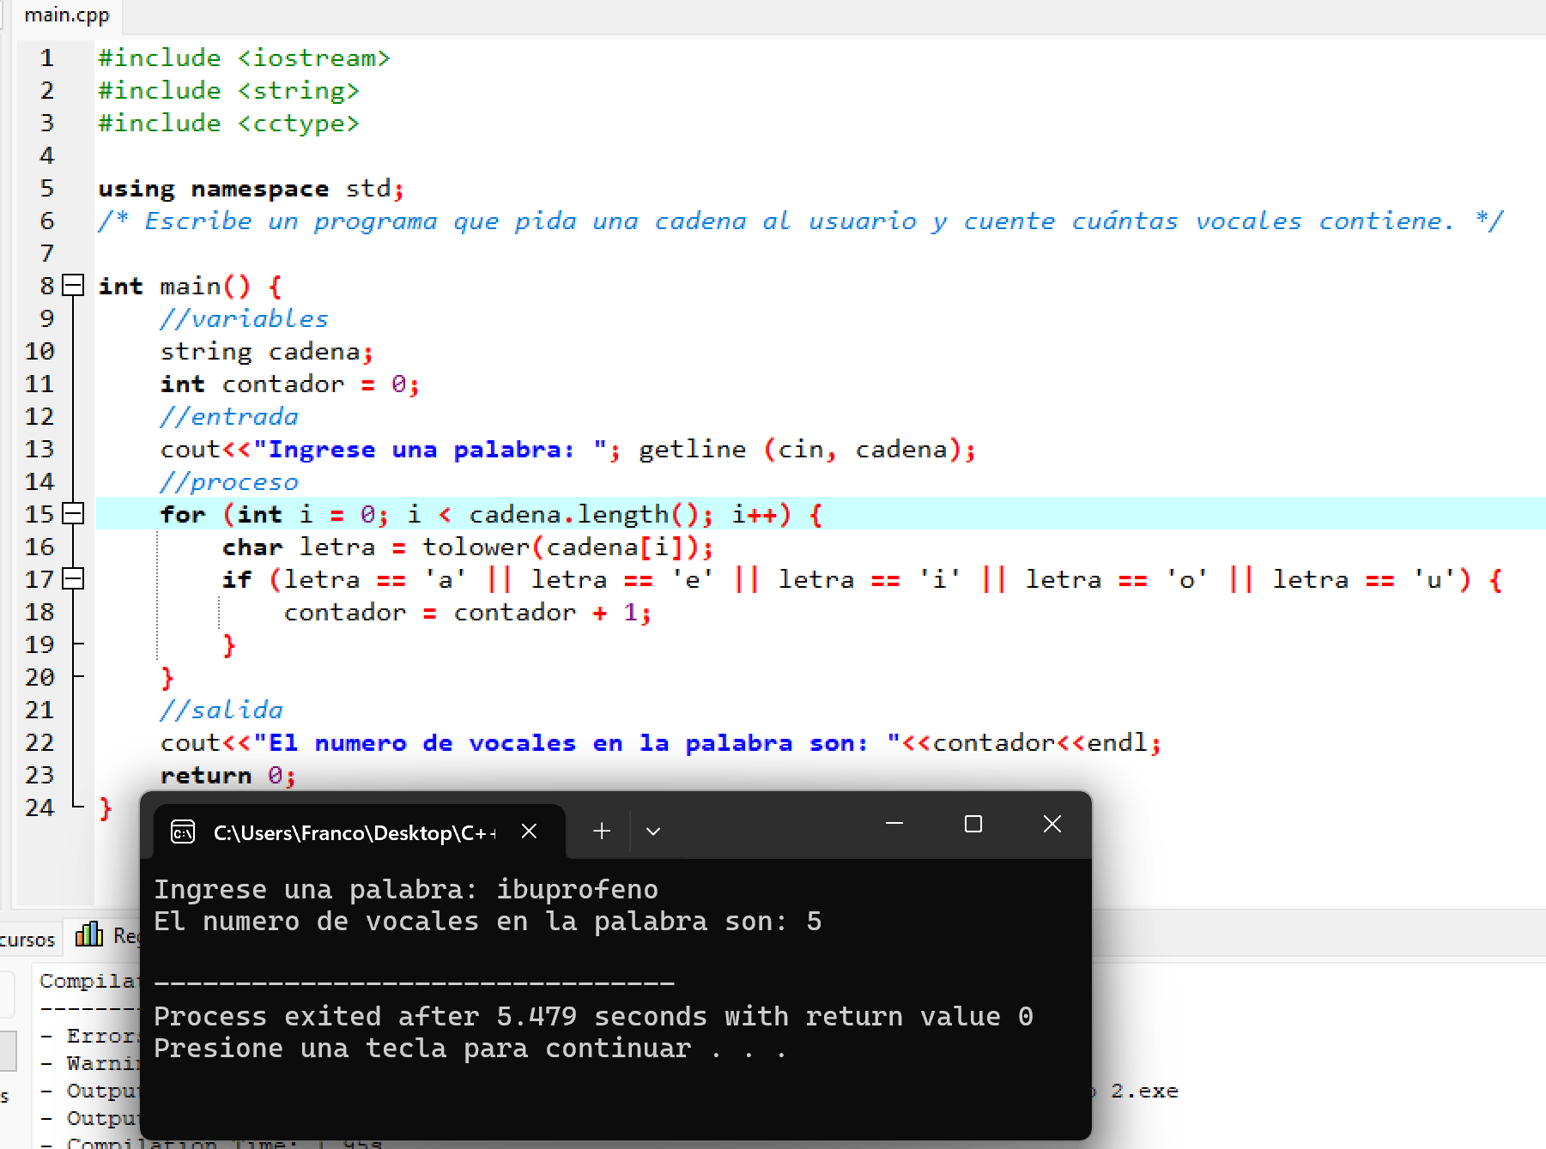
Ejercicio 3: Escribe una función que determine si un número ingresado es primo o no
Pseudocódigo:
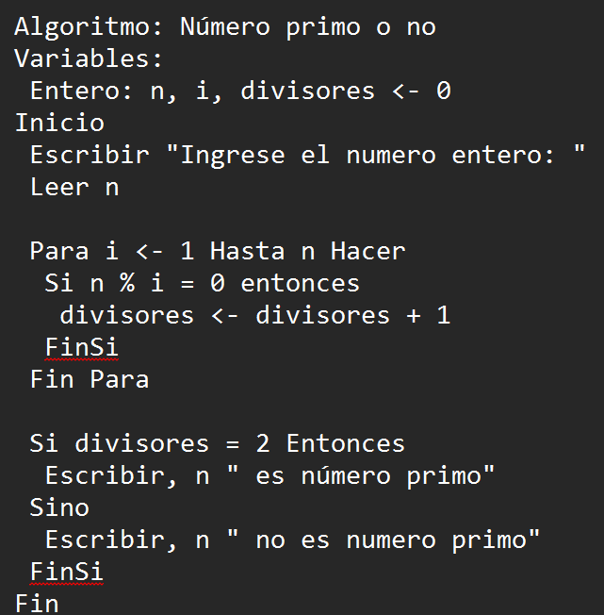
Diagrama de flujo:
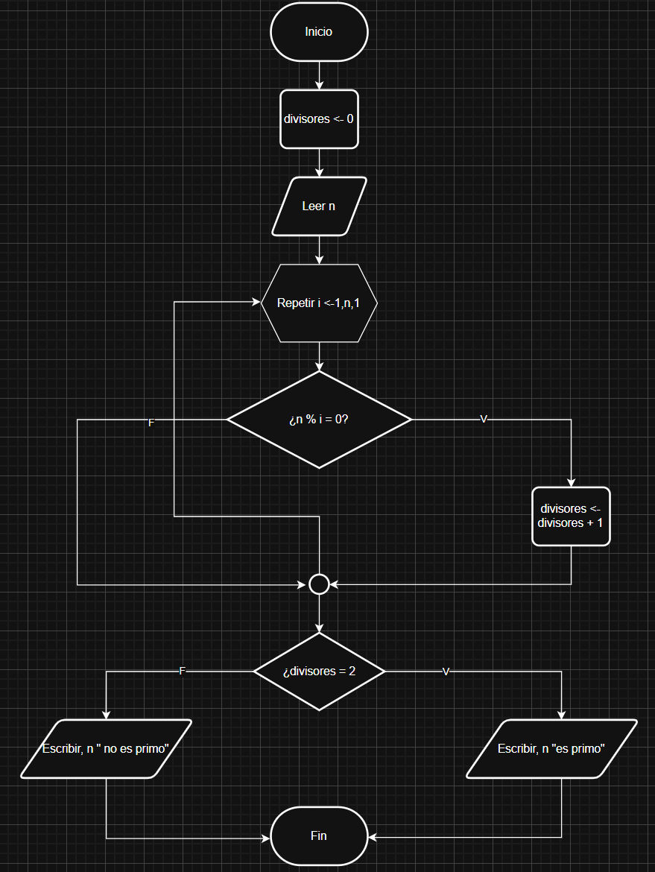
Código:
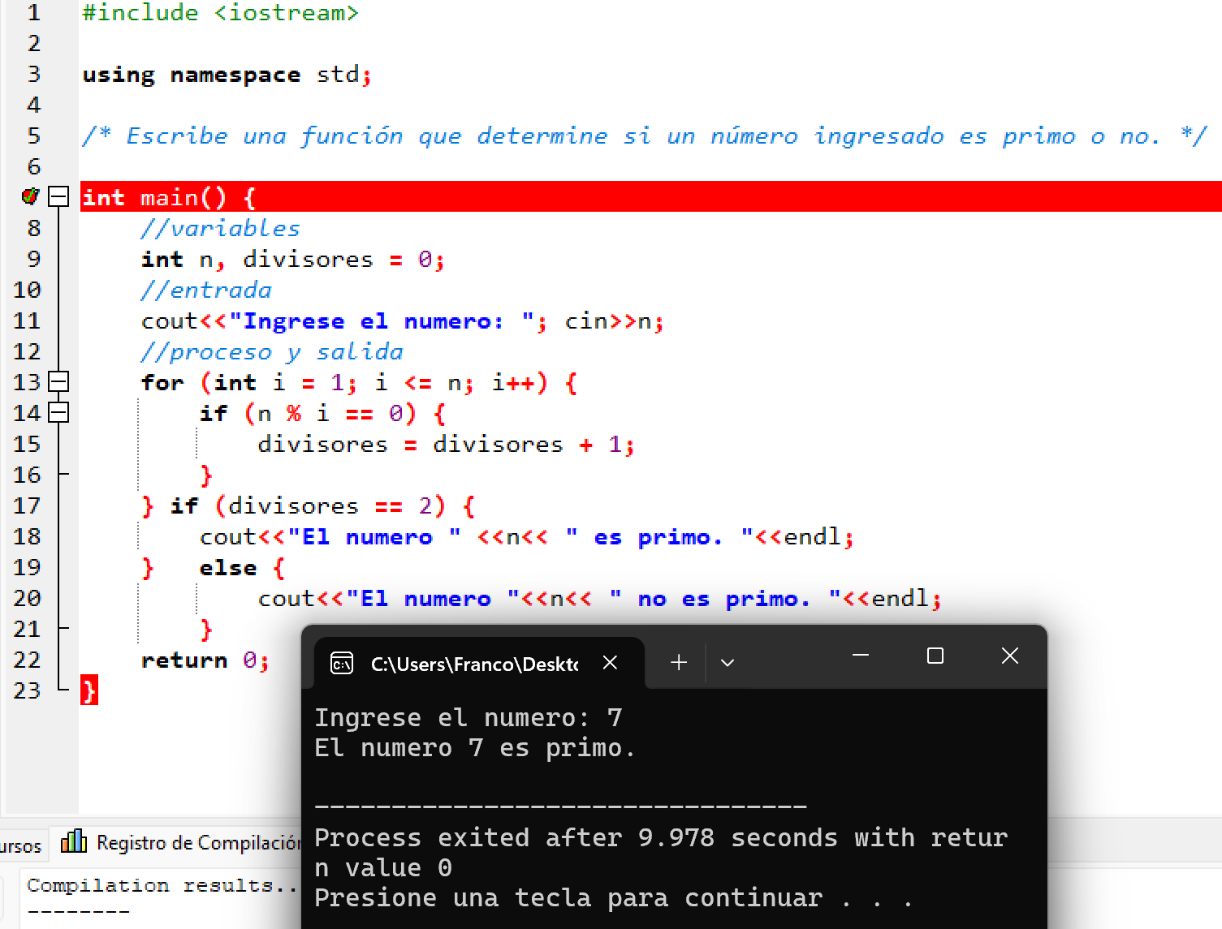
Ejercicio 4:
Pseudocódigo:
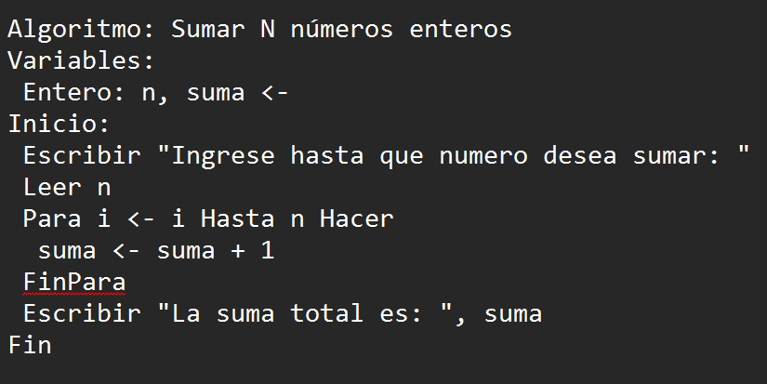
Diagrama de flujo:
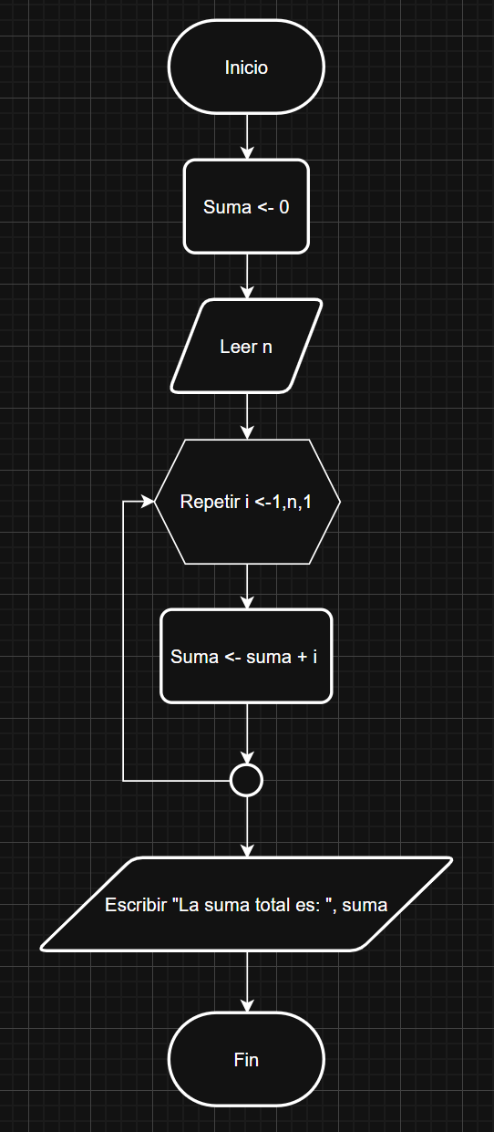
Código:
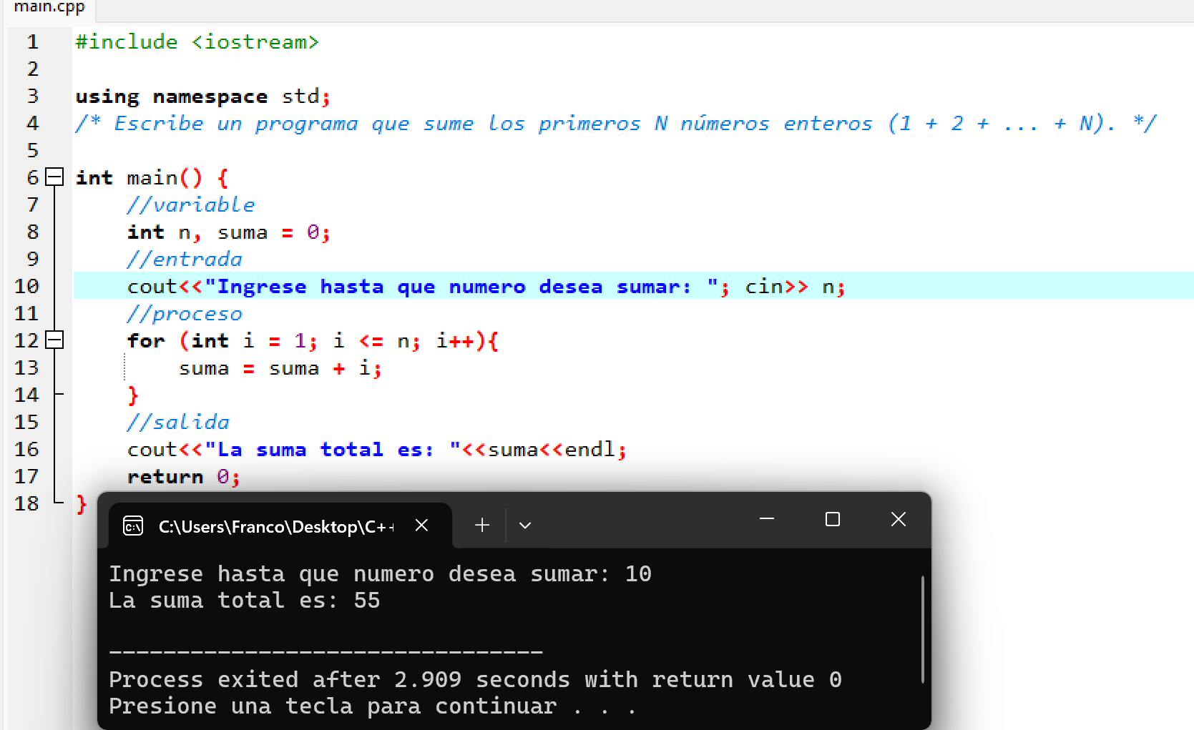
Ejercicio 5: Escribe un programa que imprima N líneas de asteriscos.
Pseudocódigo:
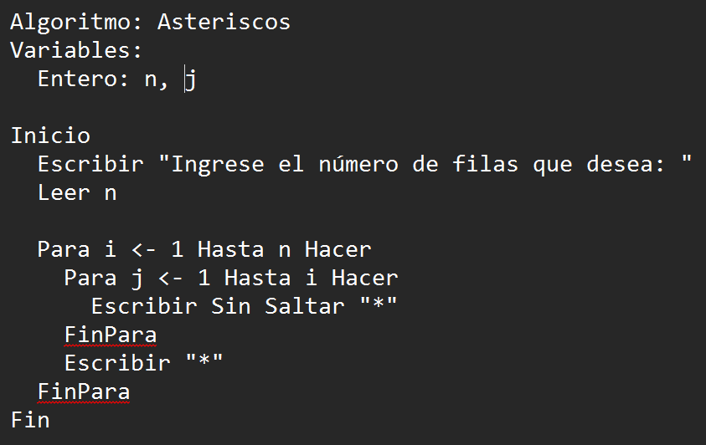
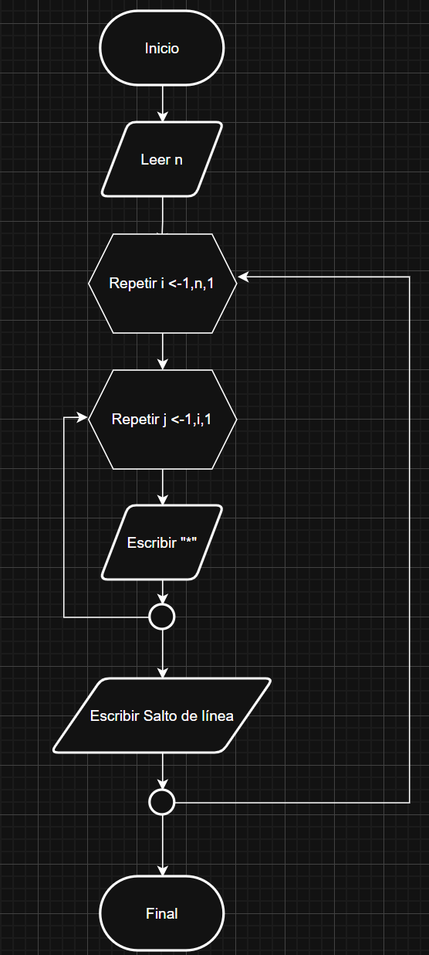
Diagrama de flujo:
Código:
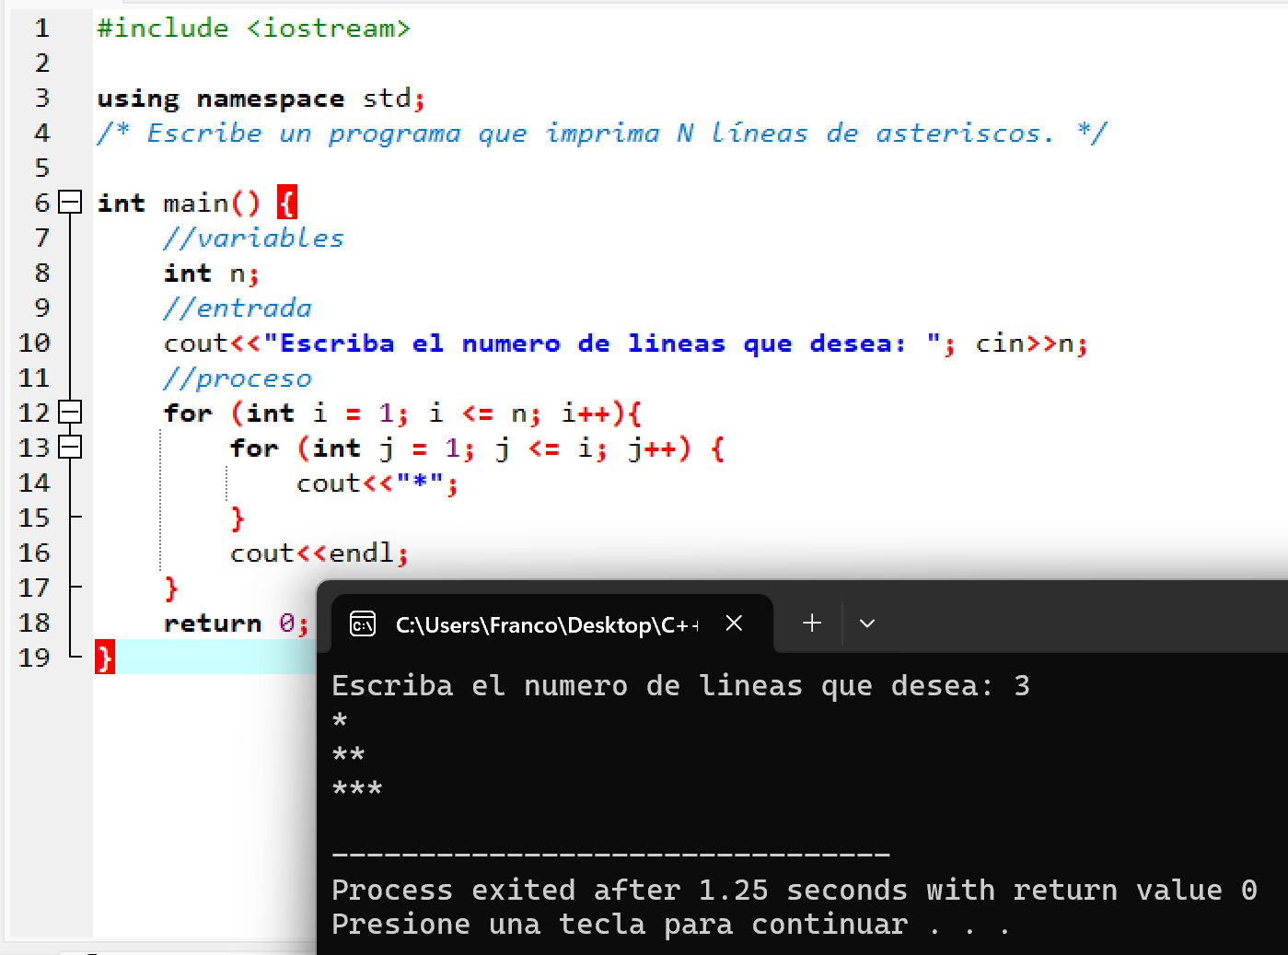
Ejercicio 6:
Pseudocódigo:
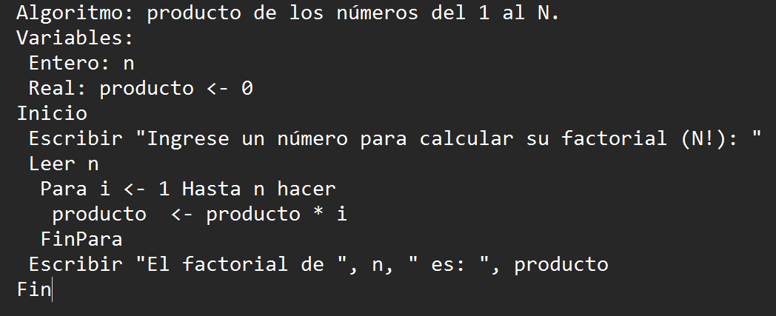
Diagrama de flujo:
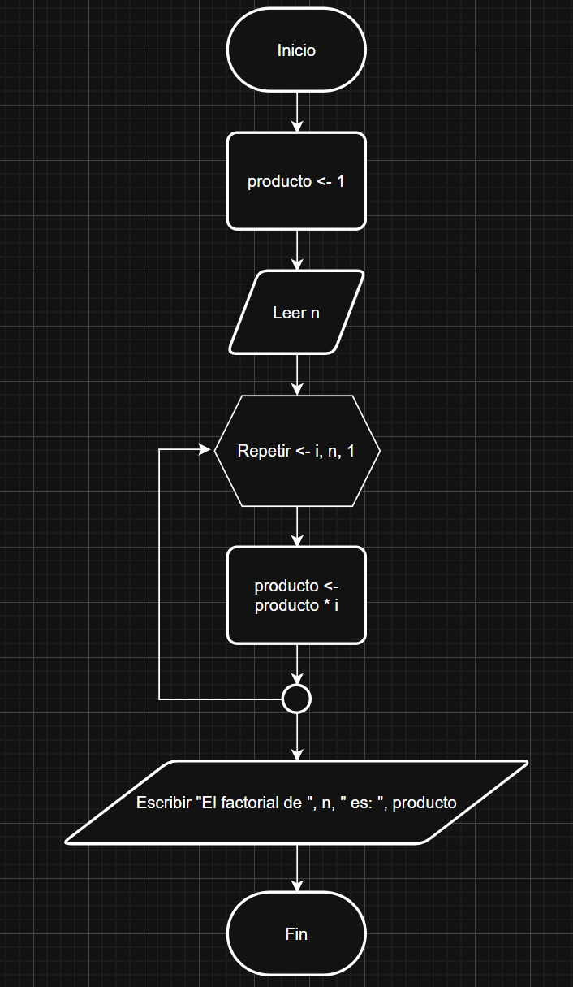
Código:
